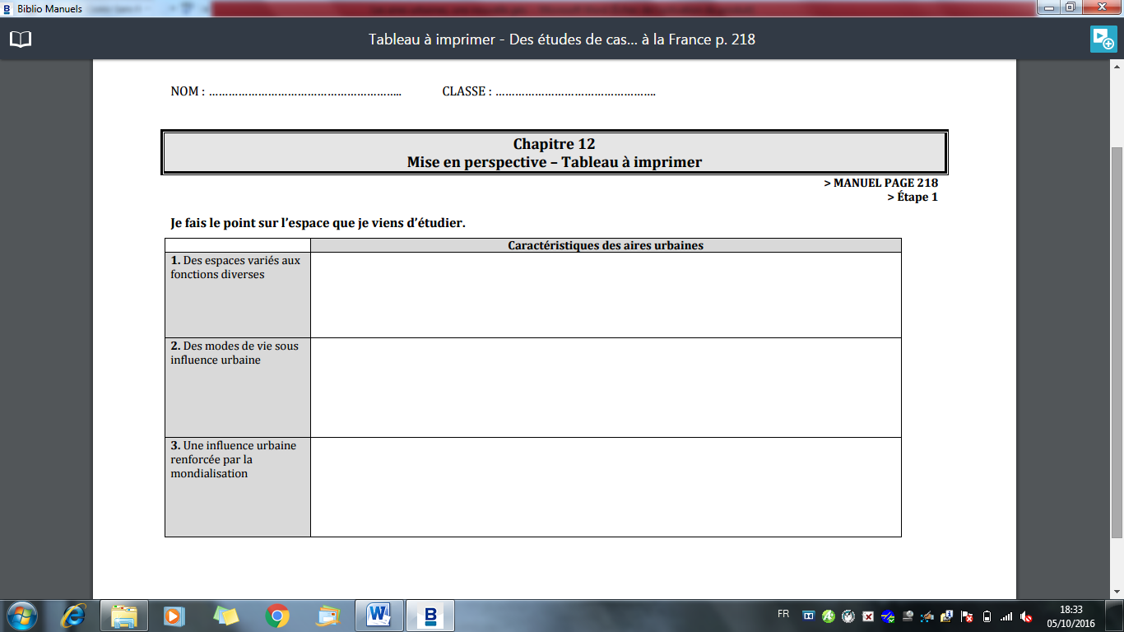

**CARACTERISTIQUES DES AIRES URBAINES FRANCAISES**

**CARACTERISTIQUES DES AIRES URBAINES FRANCAISES**

